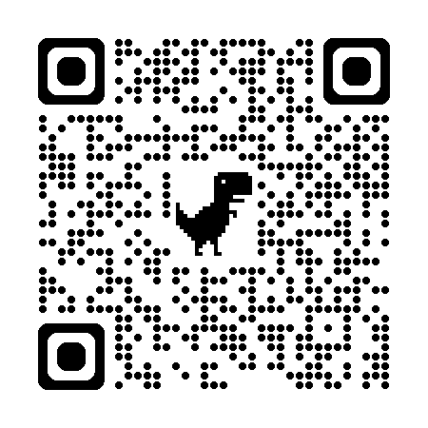
ブルックの会 イベント
学習会 広がる駅の無人化！？
－ 守られているのか私たちの安全 －

日時：2024年 11月９日（土）13時30分～16時30分
会場：大阪 天満橋 エルおおさか ５階 研修室２
後日、オンデマンド配信あり
参加費：資料代 千円（介助者は無料）
（オンデマンド配信 視聴希望者も同額）
主催：視覚障害者の歩行の自由と安全を考えるブルックの会
（略称 ブルックの会）
協力：大阪公立大学大学院工学研究科都市基盤計画研究室
日本歩行訓練士会 鉄道ホーム改善推進協会 ＮＰＯ法人ゆに

（趣旨）
私たちブルックの会は、1999年の発足以来、鉄道を中心に、視覚障害者の安全で自由な 移動について、数々の学習会、現地調査、これらに基づいた要望や提言を行ってきました。この四半世紀の間に、視覚障害者の歩行・移動の環境には様々な変化が起きています。
その一つが、増える駅の無人化です。「無人化」と言っても、駅職員が全くいない駅や 時間帯によって不在の駅があります。駅員を呼び出すインターホンが設置されていたり、遠隔カメラでやり取りするシステムが導入されていたりと、対応の形もさまざまです。 こうした駅は近年、地方だけでなく、都心でも珍しくなくなってきています。
視覚障害者にとって、鉄道を利用する際の駅員などによる誘導のサポートは、自由に安心して移動するために、大変重要です。その有無は、利便性だけでなく、安全性にも関わる切実な問題なのです。
そこで今回、駅の無人化の現状について情報意見交換するイベントを企画しました。 当日は、この問題について詳しい識者の方や視覚障害当事者の方にそれぞれの立場からの報告やコメントをしていただきます。その上で、参加者の皆さんの声もうかがいながら、現実も踏まえて駅の在り方について議論します。
視覚障害者の方をはじめ、ガイドヘルパーや歩行訓練士など、視覚障害者支援に関わっている方、その他関心のある方、ぜひご参加ください。
多くの皆さんのご参加をお待ちしています。
プログラム （13:00 受付）
13:30 開会 趣旨説明 佐木 理人（さきあやと） ブルックの会副代表
13:40 駅の無人化に関わる話題から 佐木 理人（さきあやと） 〃
14:00 駅の無人化を巡る現状と課題 川内 美彦（かわうちよしひこ） 元東洋大学教授
14:40 休憩
15:00 報告（無人駅を利用する立場から） 園田 哲生（そのだてつお） 滋賀県在住(全盲）
15:20 報告（無人駅に関する調査から） 山田 ひろみ（やまだひろみ） アクセス関西ネットワーク運営委員
ブルックの会事務局長
15:40 質疑応答
16:20 総括 加藤 俊和（かとうとしかず） ブルックの会代表
16:30 閉会

（催しの詳細）
名称：学習会 広がる駅の無人化！？ ～守られているのか私たちの安全～
日時：2024年11月９日（土） 13:30～16:30
会場：エル･おおさか（大阪府立労働センター）５階研修室２ 〒540-0031 大阪市中央区北浜東3-14
最寄り駅：大阪メトロ・京阪「天満橋駅」 ＊会場までの誘導を希望される方は、
当日13:00までに、「大阪メトロ谷町線」天満橋駅北改札にお越しください。
＊後日、オンデマンド配信あり：オンデマンド配信の視聴を希望される方：参加申し込みと
資料代の支払いをしていただきましたら、学習会後にアクセスのURLをお送りします
主催：視覚障害者の歩行の自由と安全を考えるブルックの会（ブルックの会）
協力：大阪公立大学大学院工学研究科都市基盤計画研究室
日本歩行訓練士会 鉄道ホーム改善推進協会 ＮＰＯ法人ゆに
定員：50名（申し込み先着順）
参加費：資料代 千円（介助者は無料。当日受付にてお支払いください。
（オンデマンド配信の視聴をご希望の方は、メールで後日お知らせします銀行口座に
お振り込みください）

（参加申込） 以下のサイトから、次の必要事項をフォームに従って入力し、送信してください。
https://brooknokai.org/?p=1017
申し込み締め切り：10月26日（土）
フォームへの入力が難しい場合は、メール、電話でも受け付けます。
＜申し込み時に必要な項目＞
氏名（姓と名の間にスペース） 氏名のフリガナ（全角カタカナ、姓と名の間にスペース）
メールアドレス、電話番号（電話の利用が難しい方は0と入力してください）
あなたの属性（一つ選択）：視覚障害者・晴眼者（視覚障害のない方）
参加方法（一つ選択）：会場、オンデマンド配信の視聴
介助者（一つ選択）：介助者なし、介助者１名、介助者２名、介助者３名以上
当日配布資料の希望媒体（一つ選択）：墨字（通常の文字）、点字、拡大文字、テキストデータ
（注）フォームに記入したあと、送信後には確認画面は表示されません。送信前に入力内容に間違いがないか確認し、「上記の入力内容に間違いがないことを確認しました」にチェックを入れて、「送信」してください。

＜メール・電話での申し込み＞ 件名を「学習会参加申し込み」とし、本文に以下の７点を記入したメールを、ブルックの会事務局 brookアットマークbrooknokai.org にお送りください。
(「アットマーク」を「@」に置き換えてください。）
①氏名（フリガナ）、②メールアドレス、③電話番号、④視覚障害者・晴眼者の別
⑤参加方法（一つ選択）：会場、オンデマンド配信の視聴
⑥介助者の有無（介助者が２名以上の場合は人数もお知らせください）
⑦会場配布資料の媒体（墨字､点字､拡大､テキストデータ）（オンデマンド視聴の方にはメールで送付）
電話の場合は、平日の10時から18時の間に、NPO法人ゆに（075-468-1633）にお電話ください。
なお、業務の都合で一時的に不在のことがあります。つながらない場合はしばらくたってから再度おかけください。

